

ДРОППЕРЫ – подставные лица, через которых мошенники выводят украденные деньги.

Чем грозит такая подработка?

Кто под прицелом?

В вакансиях мошенники обещают легкий заработок и удобный график.

* Открыть несколько банковских счетов и перевести деньги за небольшую комиссию;
* Стать администратором «лотереи» и переводить деньги «победителям»;
* Сдать в аренду банковскую карту для тестирования новых финансовых сервисов.

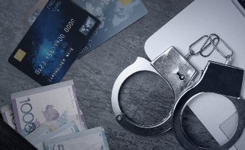

**ЕСЛИ ВЫ СТАЛИ ДРОППЕРОМ**

**НЕ МОЛЧИТЕ! СРАЗУ ОБРАТИТЕСЬ В ПОЛИЦИЮ И БАНК. ЧЕМ БЫСТРЕЕ ВЫ СООБЩИТЕ, ТЕМ МЕНЬШЕ БУДУТ ПОСЛЕДСТВИЯ.**